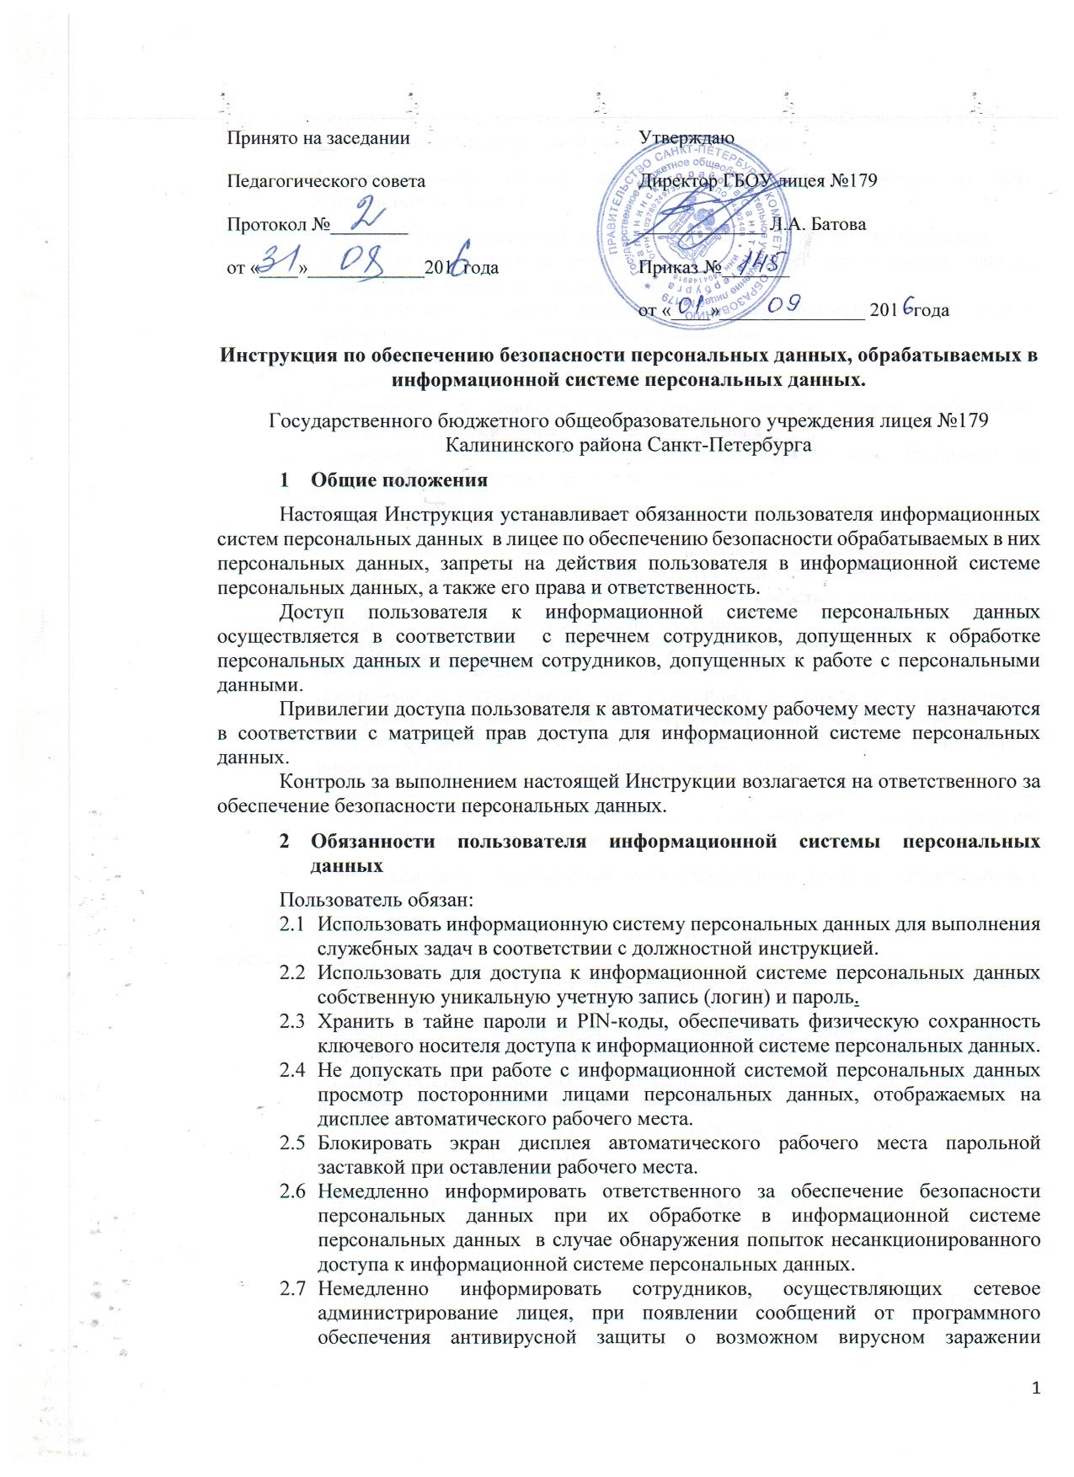
  - автоматического рабочего места или возникновении неисправностей (сбоев) в работе сервисов и информационных ресурсов лицея.
- Действия, запрещенные пользователю информационной системы персональных данных.
Пользователю информационной системы персональных данных запрещается:
  - Предоставлять доступ к информации, содержащей персональные данные, лицам, не допущенным к их обработке.
  - Самостоятельно изменять конфигурацию аппаратно-программных средств информационной системы персональных данных.
  - Осуществлять действия по преодолению установленных ограничений на доступ к информационной системе персональных данных.
  - Отключать или изменять конфигурацию средств защиты информации информационной системы персональных данных .
  - Устанавливать на автоматические рабочие места программное обеспечение, не связанное с исполнением служебных обязанностей.
- Права пользователя информационной системы персональных данных.
Пользователь информационной системы персональных данных имеет право:
  - Получать помощь по вопросам эксплуатации информационной системы персональных данных, от ответственного за средства защиты информации информационной системы персональных данных .
  - Обращаться к сотрудникам, осуществляющим сетевое администрирование лицея, по вопросам дооснащения автоматических рабочих мест техническими и программными средствами, не входящими в штатную конфигурацию автоматических рабочих мест и информационной системы персональных данных, необходимыми для автоматизации деятельности в соответствии с возложенными на него должностными обязанностями.
  - Подавать сотрудникам, осуществляющим сетевое администрирование лицея, предложения по совершенствованию функционирования информационной системы персональных данных.
- Ответственность пользователя информационной системы персональных данных.
Пользователь информационную систему персональных данных несет ответственность за:
  - Обеспечение безопасности персональных данных при их обработке в информационной системе персональных данных.
  - Нарушение работоспособности или вывод из строя системы защиты информационной системы персональных данных.
  - Преднамеренные действия, повлекшие модификацию или уничтожение персональных данных в информационной системе персональных данных, и несанкционированный доступ к персональным данным в информационной системе персональных данных.
  - Разглашение персональных данных.
  - Пользователь, имеющий расширенные права «Опытный пользователь» или «Администратор», несет ответственность за корректное функционирование прикладного программного обеспечения информационной системы персональных данных.
  - За нарушение настоящей Инструкции к пользователю могут применяться меры дисциплинарного воздействия.
Лист ознакомления с Инструкцией по обеспечению безопасности персональных данных, обрабатываемых в информационной системе персональных данных

№ п/п | Фамилия, имя, отчество работника | Дата ознакомления с Инструкцией | Подпись работника

